NEJM勉強会 2010年度 第6回 2010年6月2日 Cプリント 担当：早川格
Case 8-2009: A 36-Year-Old Woman with Headache, Hypertension, and Seizure 2 Weeks Post Partum
(N Engl J Med 2009;360:1126-37)
【Differential Diagnosis】
「36歳女性、合併症のない妊娠後にごく普通の帝王切開で双子を出産し10日後に出現した、高血圧を伴う繰り返す激しい頭痛。初期の段階で頭部CT、頭部MRI、頭部MRAおよび一般検査異常なし。」というまとめに基づき、鑑別を考える。
● 一次性頭痛（偏頭痛、緊張性頭痛）
産褥頭痛の75％を占める（産褥頭痛は全分娩の40%に生じる）。
発症の経過、頭痛の程度ともに本症例とは合わない。
● くも膜下出血
急激に発症する強い頭痛（thunderclap headache；雷鳴頭痛）の約25%が動脈瘤の破裂によるくも膜下出血と言われている。
本症例では、発症後の画像所見陰性、CSF中に赤血球がなかったこと、頭痛が寛解再発を繰り返す、の3点より除外。
● 脳動脈解離＆静脈洞血栓
分娩に伴う静脈洞血栓は10万分娩に12例の頻度で起こり、帝王切開とPIHがリスク因子である。患者の15%は突然の激しい頭痛を呈する。脳動脈解離の20％は頭痛で発症する。
本症例ではMRVの所見から静脈洞血栓は否定的、MRAの結果から、少なくとも頭蓋内の動脈に解離はなさそうである。
● 硬膜穿刺後頭痛
産褥頭痛の約5%を占める。脳脊髄液漏→頭蓋内圧低下により、頭痛を生じる。持続性で、姿勢によって増悪したり寛解したりするのが特徴。
● 遅延性産褥子癇（delayed postpartum eclampsia）
この患者の症状の時間経過（産褥2週で発症する頭痛）と臨床的特徴（高血圧、下肢浮腫、全般性けいれん発作の合併）・画像的特徴（両側大脳の血管原性浮腫を示唆する所見）は遅延性産褥子癇と合致する。
産褥子癇は全子癇患者の10から45%を占め、うち半分は分娩後48時間以内に、残り半分は2日~4週後に発症する。後者を遅延性産褥子癇と呼ぶ。症状は分娩前の子癇と同じで、後頭部または前頭部の頭痛、霧視、暗点、羞明、精神状態の変化、息切れ、上肢痛などの症状を呈する。
血管原性浮腫の病態機序としては局所的な脳血管の収縮、脳血流の自動調節能の破綻、血管内皮機能異常、血液能関門の破綻が言われている。けいれん発作の予防には硫酸マグネシウムが用いられる。
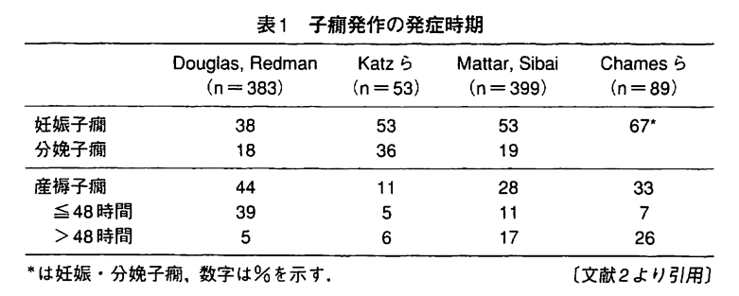
● 妊娠関連脳梗塞
妊娠関連脳梗塞の頻度は10万分娩に34.2例で、分娩後6週間以内は注意すべき病態である。リスク因子としては35歳以上、多胎、経産婦、子癇などがある。
本症例では不穏、失語、右片麻痺、運動失調といった症状とMRIでの虚血性変化から、妊娠関連脳梗塞が強く示唆される。原因として血栓塞栓症もあり得るが、脳血管収縮による虚血を考えたい。
● 血管炎
中枢神経系の一次性血管炎の典型的な症状、徴候をまとめると；緩徐に進行する頭痛、多巣性の神経症状、CSF中の白血球と蛋白の上昇、発症直後からMRIで散在する脳梗塞像とびまん性の白質変化、脳血管造影で中型動脈の拡張と狭窄を認める。
本症例では、頭痛の性状、CSF中の血球増加なし、発症直後の正常なMRI, MRA所見から血管炎は否定的であろう。
なお、MRAで急速な変化が見られたことから、頭蓋内粥状硬化、感染性動脈炎、線維筋性異形成などは否定的。
● 可逆性脳血管攣縮症候群（産褥血管病）
1960sごろに報告されはじめ、ここ20年くらいで疾患概念が固まってきた比較的新しい疾患。歴史的にはeclamptic vasospasm, migraine angiitis, CNS pseudovasculitisなどと呼ばれた。
本症は若年女性に多く、突然の激しい頭痛を繰り返し、画像上可逆的で限局した動脈狭窄が見られる。血管に炎症を示唆する組織学的所見が見られない点が種々の血管炎と異なる。脳画像検査では70%が正常で、残りは分水嶺梗塞、実質内出血、血管原性浮腫、動脈瘤によらないくも膜下出血などの像を示す。多くの患者は神経学的後遺症なく3ヶ月以内に回復するが、後遺症を遺す例や死亡例も報告されている。治療にはカルシウムブロッカー、ステロイド、降圧薬などが用いられる。
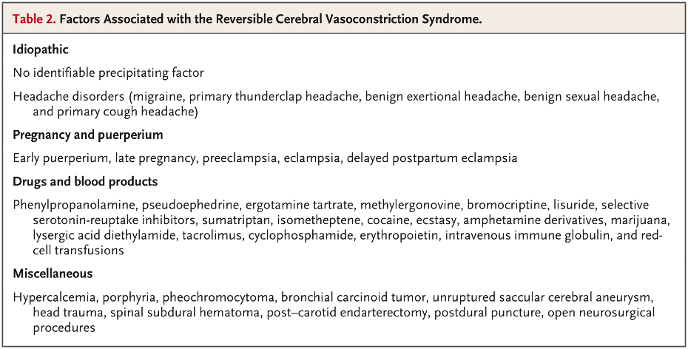

【Clinical Diagnosis】可逆性脳血管攣縮症候群（産褥血管病）を伴う遅延性産褥子癇に脳浮腫と虚血性脳梗塞、出血性脳梗塞を合併。

【その後の経過】入院2日目（産褥20日目）にCT血管造影を施行(Fig 2)し、可逆性脳血管攣縮症候群に合致する、前中後大脳動脈近位部の狭窄を確認した。
入院3日目に応答がなくなり、常に口をもぐもぐさせ、四肢の痙性と反射が亢進し、バビンスキー反射が陽性化するなど、神経症状が増悪したため、脳室ドレーンを挿入して頭蓋内圧をモニターしながら全身麻酔、気管挿管下で再度血管造影を行った。両側内頸動脈にニカルジピンを注入したところ動脈の狭窄はほぼ完全に解除された。
入院4日目の造影CTで再度複数の狭窄が見られたため、再度血管造影を行い、ニカルジピン動注で再度狭窄の改善が見られた。インスリン、セファゾリン、ナフシリン、プロポフォール、ミルリノンをくも膜下腔に投与して全身管理を行った。その後フェニレフリンやフルドロコルチゾン、ノルエピネフリンの投与で血圧を維持したにもかかわらず分水嶺梗塞が出現し、また脳浮腫が見られた。高張液、マンニトール、ペントバルビタール、アセチルシステイン、低体温療法などを試みたが、入院6日目にはMRI上梗塞を脳幹、視床、前頭葉、頭頂葉、後頭葉に認め、脳底槽の消失、テントヘルニアを認めた。入院7日目には瞳孔散大し対光反射消失したため家族と協議の上積極的な治療をやめ、患者は入院8日目に死亡した。

【剖検のまとめ】大脳にびまん性に皮髄境界の不明瞭化を認め、組織学的には急性脳梗塞と虚血後再還流に一致する所見が見られた。ドレーンの刺入部から拡がる出血巣あり。後大脳動脈の一部に内皮下の肥厚が見られたが、それ以外のウィリス動脈輪の血管の径と壁厚は正常で、血管攣縮と相関しそうな血管の形態異常は見られなかった。

【Anatomical Diagnosis】1. 右大脳実質出血を伴う多発性両側性急性脳梗塞、2. びまん性皮質神経細胞壊死、3. 高血圧性小血管変化、4. 脳浮腫、5. 可逆性脳血管攣縮症候群

